**ДОМАШНЕЕ ЗАДАНИЕ №12**

*На прошлом уроке мы устанавливали и изучали JetBrains Aqua. В качестве ДЗ необходимо установить дома JetBrains Aqua, настроить на тестирование по запросу (эквивалент Postman) одной ссылки и запросить список писем на почте Google.*

*Итак, в качестве домашнего задания принимается несколько скриншотов, показывающих, что запросы прошли, а также html файл с конфигурацией запросов.*

|  |  |  |
| --- | --- | --- |
| *№* | *Тип ресурса* | *Ресурс* |
| *1* | *Ссылка (смотрели на паре)* | [*Введение в Selenide - Часть 1. Быстрый старт*](https://youtu.be/gVrvosAU0yg) |
| *2* | *Ссылка (смотрели на паре)* | [*Красивый графический интерфейс на Python | Все Фишки DearPyGui*](https://youtu.be/Fkpr0au59aU) |
| *3* | *Ссылка (смотрели на паре)* | [*Вадим Шутько, Сергей Игошин — Тестирование десктоп-приложений с использованием нейронных сетей*](https://youtu.be/GNb-C4qYSQw) |
| *4* | *Ссылка (смотрели на паре)* | [*How to do Performance testing for Desktop application using #jmeter #performancetesting*](https://youtu.be/fnE6V8uClrw) |
| *5* | *Ссылка (смотрели на паре)* | [*JMeter ОБЗОР / УСТАНОВКА / И ВАШ ПЕРВЫЙ НАГРУЗОЧНЫЙ ТЕСТ*](https://youtu.be/J_5-ICKHK2M) |
| *6* | *Фото доски с пары* |  |
| *7* | *Ссылка (смотрели на паре)* | [*OAuth2 протокол*](https://aaronparecki.com/oauth-2-simplified/) |
| *8* | *Ссылка (смотрели на паре)* | [*Введение в OAuth2*](https://www.digitalocean.com/community/tutorials/an-introduction-to-oauth-2) |
| *9* | *Ссылка (смотрели на паре)* | [*Авторизация в OAuth2, как работает*](https://habr.com/ru/articles/713442/) |
| *10* | *Ссылка (смотрели на паре)* | [*Настройка OAuth2 Google*](https://developers.google.com/workspace/guides/configure-oauth-consent?hl=ru) |
| *11* | *Ссылка (смотрели на паре)* | [*Google API reference, как получить список писем, используя GoogleApi*](https://developers.google.com/gmail/api/reference/rest/v1/users.messages/list?hl=ru) |
| *12* | *Ссылка (смотрели на паре)* | [*API cервисы google*](https://developers.google.com/gmail/api/reference/rest?hl=ru#service:-gmail.googleapis.com) |
| *13* | *Ссылка (смотрели на паре)* | [*Обзор Jetbrains Aqua для автоматизации тестирования*](https://www.youtube.com/watch?v=vUTQyr2UF0M) |

При выполнении работы я был очень ограничен в использовании средств и времени. В частности, не было возможности поработать в Aqua хоть какое-то вменяемое время, однако я её установил дома и поделюсь некоторым опытом.

Таким образом всю процедуру мне удалось осуществить в Postman, благо по нему гораздо больше материалов. Обращу сразу внимание, что необходима версия постмана именно для десктопа! По крайней мере для работы способом, который я использовал, благодаря видео «Postman Tutorial - OAUTH 2.0 Authorization using Gmail API»:   
  
<https://www.youtube.com/watch?v=x7uG1-H0aDU>

В нём практически всё соответствует реальности, за исключением одной детали. Нужно добавить тестового пользователя (себя), иначе не получиться подружить Postman с нашим проектом на Google Cloud:

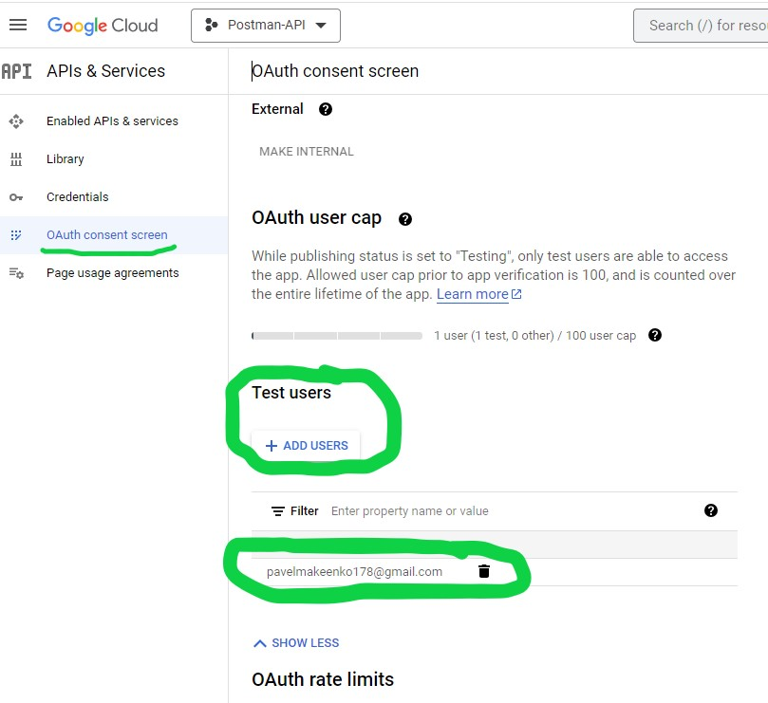

Кратко логика выполнения нашей задачи «Получение списка писем» выглядит так:

1. Создать проект на Google Cloud
2. Добавить usera для авторизации Oauth2
3. Добавить его в Test users
4. Узнать его Id и Secret
5. С помощью Postman обратиться от лица этого user к сервису авторизации
6. Получить токен и использовать его для дальнейших запросов

Далее представлено несколько скриншотов, несущих полезную информацию для настройки Postman.

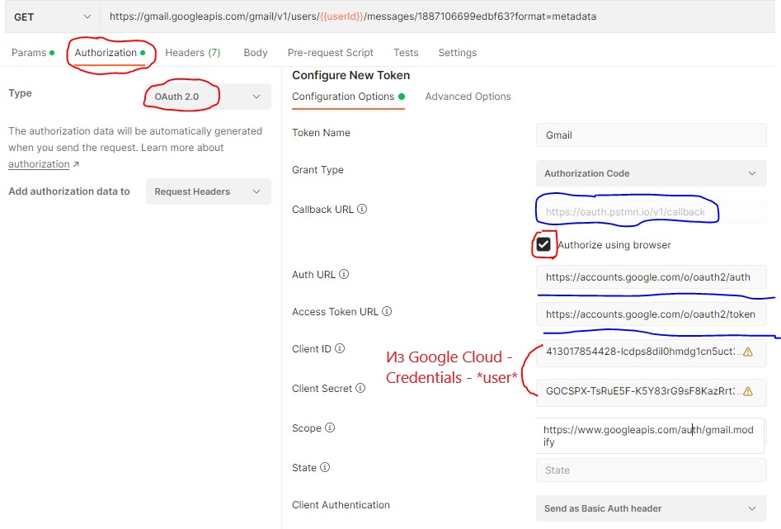

Во вкладке Authorization запроса нужно указать Callback URL, чьё происхождение загадочно:

<https://oauth.pstmn.io/v1/callback>

И прочие ссылки:

<https://accounts.google.com/o/oauth2/auth>

<https://accounts.google.com/o/oauth2/token>

Затем происходит переход на сайт Google Cloud, просьба залогиниться под тем самым тестовым user после чего происходит перенаправление обратно в приложение Postman.

Там мы получаем токен, принимаем его в работу.

После получения токена становится возможным выполнение запроса GETдля авторизации через сайт и получения списка писем.

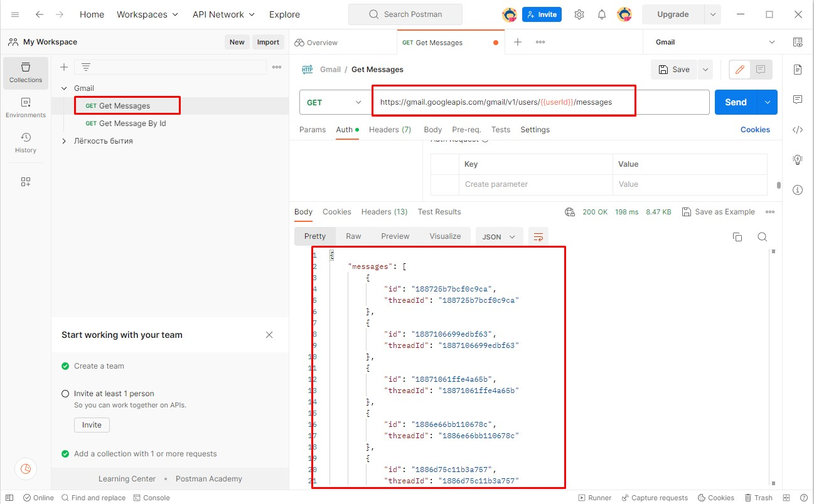

Список писем по запросу:

GET [https://gmail.googleapis.com/gmail/v1/users/{{userId}}/messages](https://gmail.googleapis.com/gmail/v1/users/%7b%7buserId%7d%7d/messages)

Переменная {{userId}} добавлена в глобальные переменные среды Postman и имеет значение – email аккаунта тестового гостя, в данном случае – мой ящик на Gmail.

Касаемо отображения списка писем. Изучая параметры запросов мне не попалась функция отображения именно заголовков писем списком. Поэтому список состоит из Id сообщений, которые при желании можно прочесть, используя дополнительные параметры запроса.

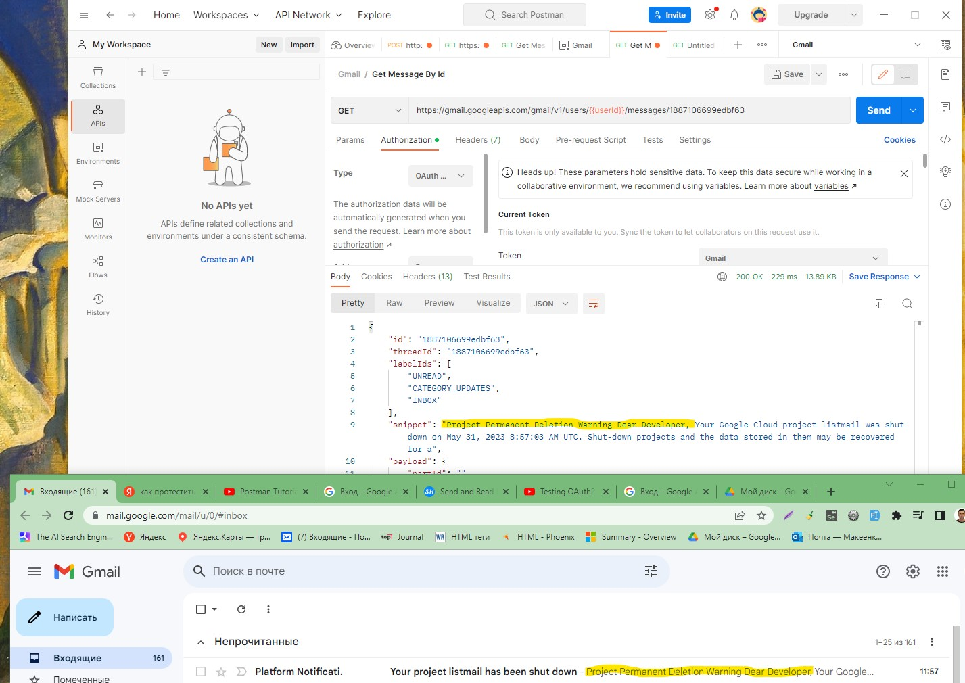

Если скопировать ID одного из писем и добавить его к запросу, можно увидеть его краткое содержание.

GET [https://gmail.googleapis.com/gmail/v1/users/{{userId}}/messages/{messageID}](https://gmail.googleapis.com/gmail/v1/users/%7b%7buserId%7d%7d/messages/%7bmessageID%7d)

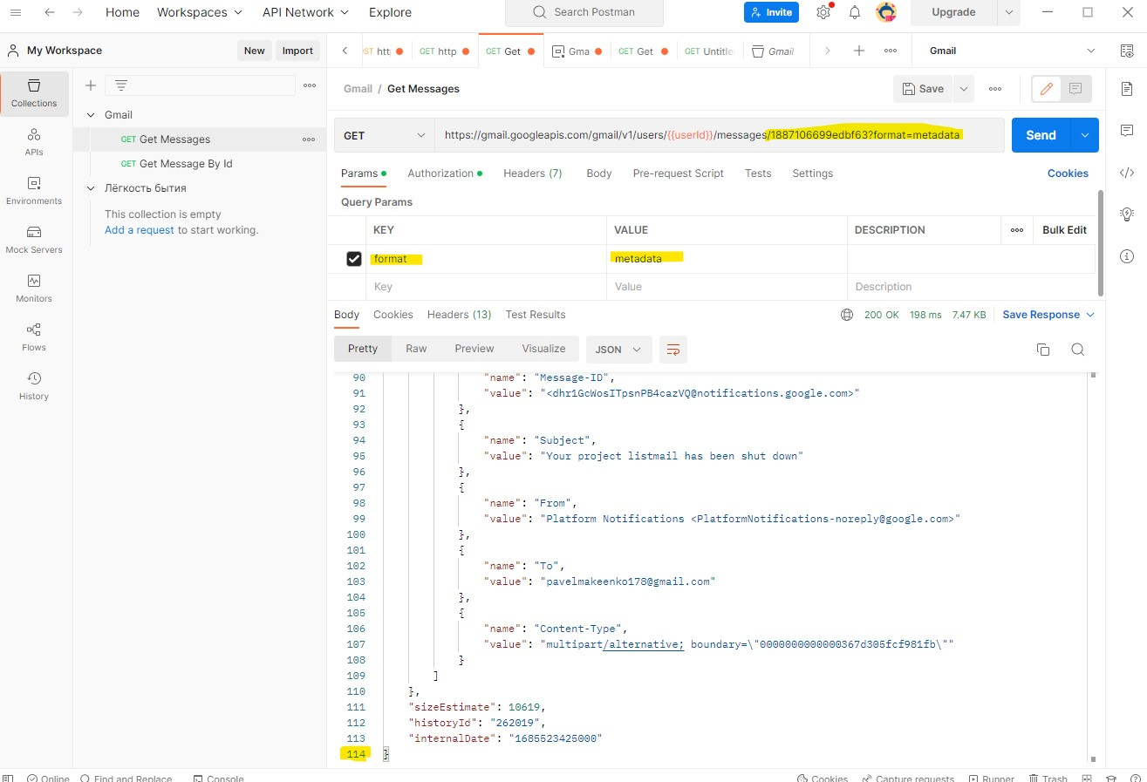

Если отправить запрос с параметром format – metadata получим более краткий ответ, всего в 114 строк в этом примере, вместо 540 при вызове без параметров.

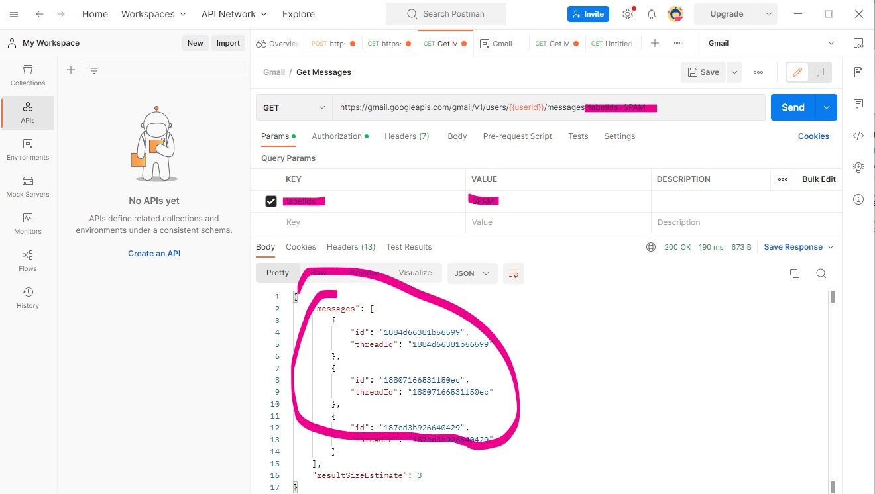

Есть возможность добавить в качестве параметра различные метки. Так можно увидеть сообщения, отмеченные как Spam. Скриншот я специально не делал, там в Спаме было и в самом деле не очень прилично.

Теперь об Aqua. Материалов откровенно мало, во всяком случае я не успел найти нечто пошаговое именно для Google API. Видео, которое мы смотрели оказалось наиболее полезным:  
  
<https://www.youtube.com/watch?v=vUTQyr2UF0M&ab_channel=OlehPendrak>  
  
Однако в нём речь идёт о тестирование определённого сайта, где известно в каком формате отправлять POST запрос для получения токена.

Очень полезна функция Examples! Понятно, как она должна работать, но нет конкретики по запросу авторизации в Google.

Лично у меня возникла сложность в добавлении переменной среды, как в postman, она ни в какую не сохранялась и не была видна запросам в проекте, а от этого зависит получение и использование токена.

Предполагаю, сложности получения токена связаны с методом авторизации в Google. Если в postman мы переходили на сайт в браузере и там логинились, а после этого нас переправляли назад в postman с только что полученным токеном, то здесь такой процедуры не наблюдается. Вероятно, всё дело в ссылке



Которую мы указывали в настройках проекта, она для postman, значит для Aqua нужно что-то другое, возможно localhost.

Ещё хочу добавить подробность насчёт токенов. Они ограничены по времени, по наблюдениям минут 20. Потом запросы перестают проходить и нужно получать его вновь.

Aqua показалась мне интересным, сложным инструментом, который может упростить жизнь тестировщика, стоит всего лишь научиться им пользоваться. Думаю, через некоторое время уроков по его использованию станет больше и нам будет проще его изучать. А пока Postman прекрасно выручает в подобных задачах.